石柱土家族自治县人力资源和社会保障局

关于重庆市石柱县事业单位2022年三季度公开招聘工作人员面试有关事宜的通知

根据2022年7月1日发布的《重庆市石柱县事业单位2022年三季度公开招聘工作人员公告》，现就面试有关事宜通知如下：

1. 面试时间

2022年7月30日（星期六）上午8点。

二、面试地点

石柱县人力资源和社会保障局（石柱土家族自治县万安街道都督大道23号）7楼。

三、岗位招聘名额调整

按照《公告》中“未达到开考比例人员的处理”有关规定，根据本次招聘各岗位报名情况，岗位需求及人才紧缺程度，经报市级事业单位人事综合管理部门备案同意，现对有关岗位的招聘名额进行调整如下：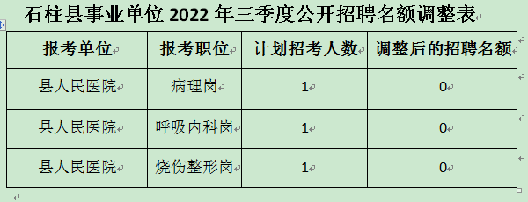

四、注意事项

1.所有考生于2022年7月30日上午8点前携带本人身份证、准考证、佩戴口罩在石柱县人力社保局大楼集中，向工作人员出示行程码、渝康码绿码及核酸检测阴性证明（电子、纸质均可），超过8点未到达指定位置者，视为自动放弃面试资格。请各位考生提前安排好自己的行程，确保准时到达参加面试；

2.进入面试的考生均收取40元费用，请提前备好；

3.考试总成绩及进入体检人员名单和相关事项请关注石柱县人民政府网（http://cqszx.gov.cn/）。

特此通告。

附件：重庆市石柱县事业单位2022年三季度公开招聘面试人员名单

石柱土家族自治县人力资源和社会保障局

2022年7月29日